Додаток 3
Опис отриманих експериментальних результатів

1. Результати розвідувального аналізу даних в Базі правових позицій Верховного Суду

Результати даного параграфу базуються на основі отриманої від Бенефіціара Бази даних правових позицій Верховного Суду.
Наведені в табл.1-3 числові дані дозволяють отримати загальне уявлення про структуру та розмаїття даних, що стосуються правових позицій та судових рішень, представлених у наданій базі даних.
Таблиця 1. Статистика по категоріях судочинства
Категорії судочинства | Кількість
Адміністративне судочинство | 4638
Господарське судочинство | 1624
Кримінальне судочинство | 2686
Цивільне судочинство | 2471
Таблиця 2. Статистика по назвам судів
Назви судів | Кількість
Велика Палата Верховного Суду | 1222
Касаційний адміністративний суд | 4256
Касаційний господарський суд | 1326
Касаційний кримінальний суд | 2661
Касаційний цивільний суд | 1952
Святошинський районний суд міста Києва | 1
Дніпропетровський апеляційний господарський суд | 1
Таблиця 2. Статистика по типам інстанцій судів
Типи інстанцій | Кількість
Апеляційна інстанція | 1
Касаційна інстанція | 2819
Перша інстанція | 8599
Згідно з наданими даними з Бази також можна зробити кілька основних висновків:
- Кількість правових позицій: у базі міститься 10648 унікальних правових позицій, що відображають різні юридичні позиції у справах. Це значення виходить з кількості унікальних id у датасеті, що є ідентифікаторами правових позицій.
- Кількість судових рішень: у базі є 11419 судових рішень (значення у колонці doc_id). Судові рішення можуть включати кілька правових позицій.
- Категорії судових рішень: датасет містить рішення різних інстанції судів (3 унікальних значення в колонці courtInstance.name).
- Види судів: У базі також зафіксовано 7 різних видів судів (в колонці court.name).
- Типи проваджень: виявлено 4 основних типи проваджень (в колонці proceedingForm.name).
З технічної точки зору важливим аспектом при побудові пошукових систем на основі використання мовних моделей, зокрема ширини їх контекстного вікна), є розподіл слів (токенів) відповідних текстів судових рішень та правових позицій.
На рис.1 представлено розподіл кількості слів (рис.1,а), токенів безкоштовного токенізатора SBERT Hugging Face (рис.1,б) та комерційного токенізатора OpenAI (рис.1,в) для текстів судових рішеннях Верховного Суду
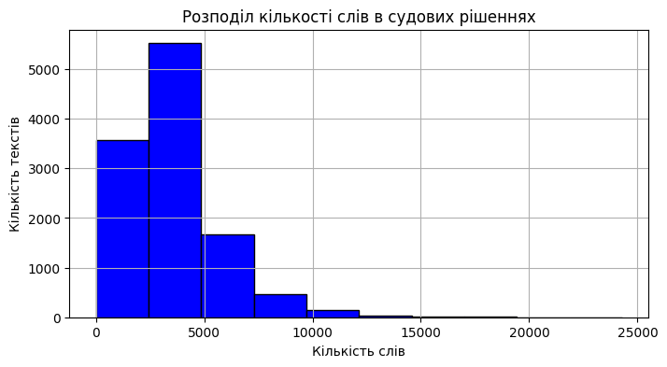а)

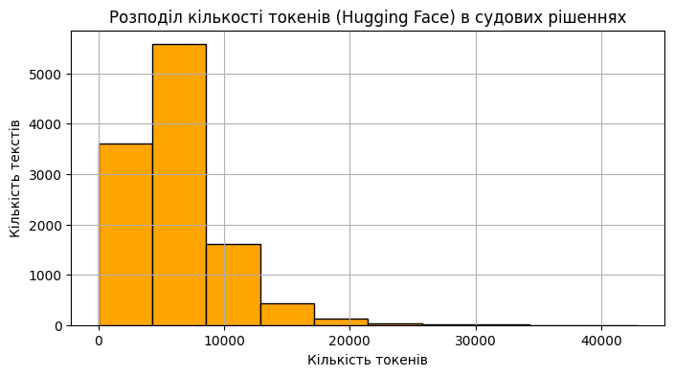б)
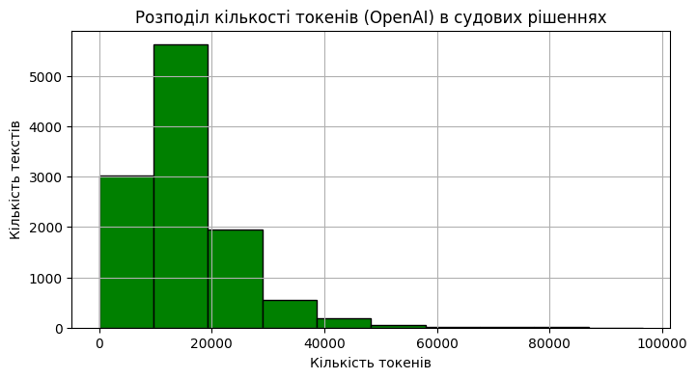в)
Рисунок 1. Гістограми розподілу кількості слів та токенів судових рішень
Результати аналізу текстів судових рішень Верховного Суду, для яких присутні правові позиції в наданій Базі, показав наявність лише 1 (одного) судового рішення, розмір якого перевищує поріг 30000 слів (що приблизно відповідає 128000 токенів OpenAI). Оскільки це складає менше ніж 0.01% від загального масиву судових рішень, то такий екземпляр можна вважати статистично незначущим, та використовувати LLM з відповідною шириною вікна.
На рис.2 представлено розподіл кількості слів (рис.2,а), токенів безкоштовного токенізатора SBERT Hugging Face (рис.2,б) та комерційного токенізатора OpenAI (рис.2,в) для текстів правових позицій Верховного Суду
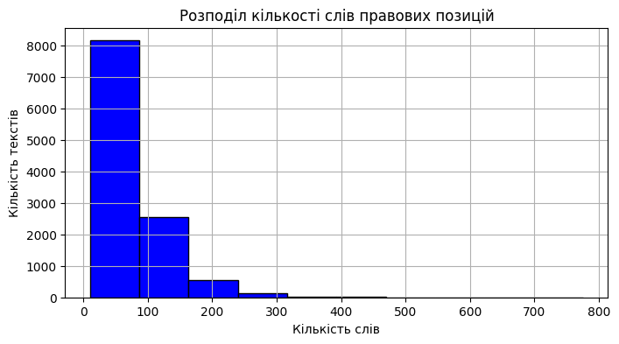а)
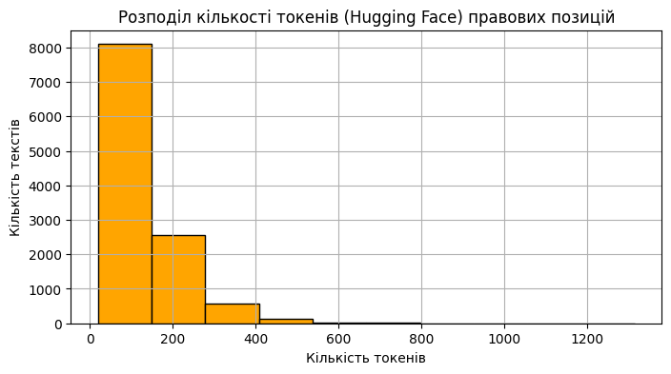б)
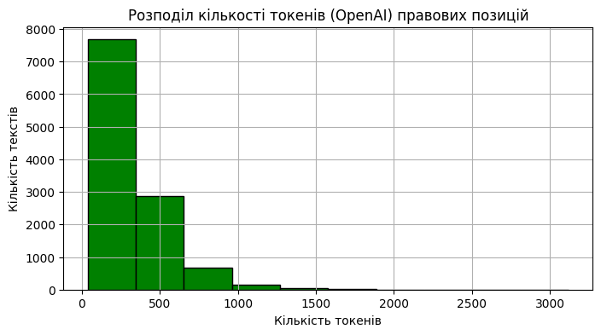в)
Рисунок 2. Гістограми розподілу кількості слів та токенів правових позицій
Дані про розподіл токенів в правових позиціях дозволяють коректно обирати розмір “чанків” (chunks — логічні блоки тексту для обробки), що є критичним для ефективності побудови пошукових систем на основі RAG (Retrieval-Augmented Generation — генерація тексту з додатковим використанням результатів пошуку). Зокрема, для LlamaIndex це питання впливає на точність пошуку та якість генерації відповідей, оскільки наявність правильно розбитих на чанки даних дозволяє точніше і швидше знаходити необхідну інформацію, зберігаючи при цьому її цілісність і контекст.
На рис.3 наведено інкрементний графік додавання нових правових позицій Верховного Суду у часовій динаміці, що дозволяє прогнозувати потенційні зміни обсягів пошукової інформації
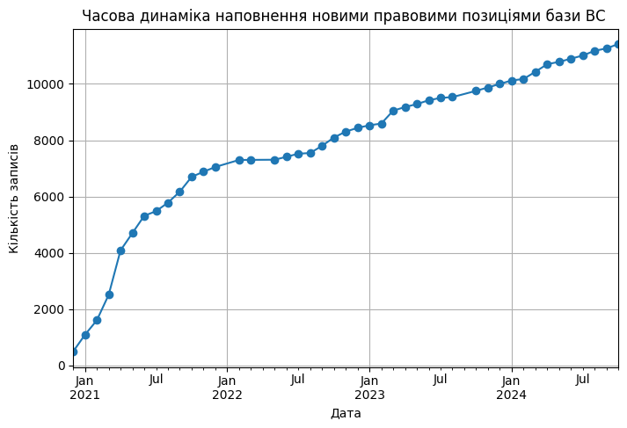
Рисунок 3. Інкрементний часовий графік додавання нових правових позицій

2. Тестування пошукових систем

2.1 Методика тестування та критерій якості пошукових систем (варіант пошуку правових позицій по судовим рішенням)
2.1.1 Вступ
Для тестування різних алгоритмів роботи пошукових систем була розроблена методика, яка базується на відповідному критерії якості. Вона заснована на факті наявності певної кількості даних у вигляді посилань на відкритий реєстр судових рішень Верховного Суду, для яких існують правові позиції. Враховано, що деякі судові рішення мають більше однієї правової позиції (ПП), а деякі правові позиції асоційовані з різними судовими рішеннями (СР). На основі цієї бази формується тестовий датасет, що містить однозначні пари «Судове Рішення — Правова Позиція» з унікальними ідентифікаторами. Послідовно, подаючи на вхід пошукової системи відповідне судове рішення, ми перевіряємо, чи серед певної кількості (використовується величина 20 як в існуючому варіанті пошукової системи) знайдених правових позицій присутня потрібна. Якщо така правова позиція не знайдена, то вважається негативним фактором (FN - фальшнегативом). Якщо правова позиція знайдена, то результуючий критерій точності також повинен залежати від місця в рейтинговому списку 20 результатів.
2.1.2 Розрахунок числових показників для оцінки точності пошуку
Методика базується на обчисленні двох основних компонентів:
- Середній показник фальшнегативів (FNa) для всіх N судових рішень.
- Середній коефіцієнт ранжування (AC): обчислюється для тих судових рішень, для яких правильна правова позиція знайдена в топ-20 результатів.
Фальшнегативи виникають у випадках, коли пошукова система не знаходить правильну правову позицію в межах перших 20 результатів.
FNa = N_FN / N
де: N_FN — кількість судових рішень, для яких правильна правова позиція не була знайдена в топ-20.
N — загальна кількість судових рішень у вибірці.
Тоді (1 - FNa) відображає частку успішних пошуків.
Додатково для кожного успішного пошуку (де правильна правова позиція знайдена в топ-20) вводиться коефіцієнта ранжування (AC), який залежить від рангу k правильної правової позиції:
Коефіцієнт(k) = 1 - 0.05 × (k - 1)
де k — позиція правової позиції в списку результатів (1 ≤ k ≤ 20).
Значення коефіцієнта для деяких позицій:
k = 1: Коефіцієнт = 1.00
k = 2: Коефіцієнт = 0.95
k = 3: Коефіцієнт = 0.90
...
k = 20: Коефіцієнт = 0.05
Середній коефіцієнт розраховується за формулою:
AC = (1 / N_TP) × Σ Коефіцієнт(k_i)
де: N_TP — кількість успішних пошуків (правильна правова позиція знайдена в топ-20).
k_i — ранг правильної правової позиції для i-го судового рішення.
Підсумковий критерій C (Середня точність) розраховується як добуток двох компонентів:
C = (1 - FNa) × AC
2.1.3 Обґрунтування методики
- Врахування успішності пошуку: Компонент (1 - FNa) відображає частку судових рішень, для яких пошукова система успішно знайшла правильну правову позицію. Це стимулює мінімізувати кількість фальшнегативів.
- Врахування якості ранжування: Середній коефіцієнт AC акцентує увагу на позиції правильної правової позиції в списку результатів. Чим вище вона розташована, тим більший внесок вносить у підсумковий критерій.
- Збалансованість критерію: Добуток цих двох компонентів забезпечує збалансовану оцінку, враховуючи як кількісні, так і якісні аспекти роботи пошукової системи.
2.1.4 Висновки
Запропонована методика дозволяє:
- Комплексно оцінити ефективність пошукової системи, враховуючи як здатність знаходити правильні правові позиції, так і їхнє місце в рейтинговому списку.
- Виявити напрямки для покращення, наприклад, зменшення кількості фальшнегативів або покращення алгоритму ранжування.
- Порівнювати різні алгоритми пошуку на основі єдиного числового критерію, що спрощує процес вибору оптимального рішення.

2.2 Результати тестування пошукових систем (варіант пошуку правових позицій по судовим рішенням)
Із використанням методики та критеріїв якості, представлених у підрозділі 2.1, було проведено ряд експериментів для порівняльного аналізу точності пошуку, результати яких наведені на рис.4 - рис.6.
На рис.4 представлені результати тестування пошуку для 11385 унікальних пар рішень Верховного Суду та відповідних правових позицій для існуючого варіанту пошукової системи (рис.4,а) та нового пошукового алгоритму (рис.4,б), заснованого на використанні фреймворку Llama-index (безкоштовний варіант на основі ретривера BM25 без використання моделей генеративного ШІ).
На рис.5 та рис.6 представлена сукупність результатів тестування 819 існуючих рішень Верховного Суду для яких існують декілька (дві і більше) правових позицій: рис.5,а - точність існуючого варіанту пошукової системи; рис.5,б точність пошукового алгоритму, заснованого на використанні фреймворку Llama-index (безкоштовний варіант на основі ретривера BM25 без використання моделей генеративного ШІ); рис.5,б точність оптимізованого варіанту пошукового алгоритму (безкоштовний варіант на основі ретривера BM25S (k1=1.88, b=1.25, delta=0.5) без використання моделей генеративного ШІ); рис.6,а - гістограма розподілу частот кількості існуючих правових позицій для одного судового рішення; рис.6,б - гістограма розподілу відносної точності (кількість знайдених правових позицій до кількості існуючих), а також усереднена величина позиції, знайдених для нового пошукового алгоритму, заснованого на використанні фреймворку Llama-index (безкоштовний варіант на основі ретривера BM25 без використання моделей генеративного ШІ).

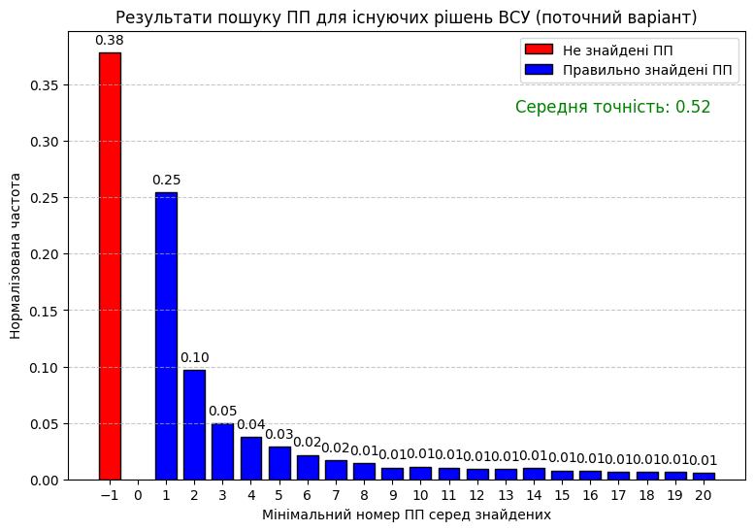 а)

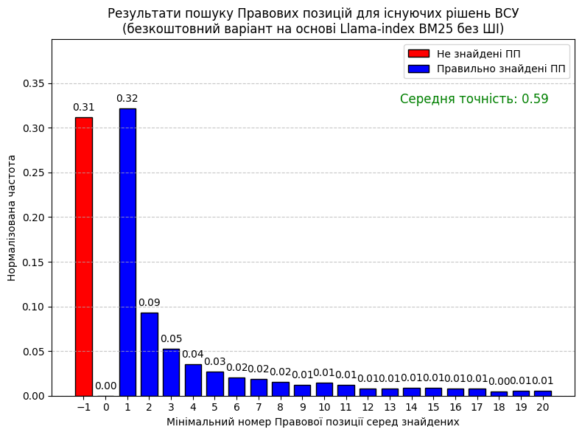б)
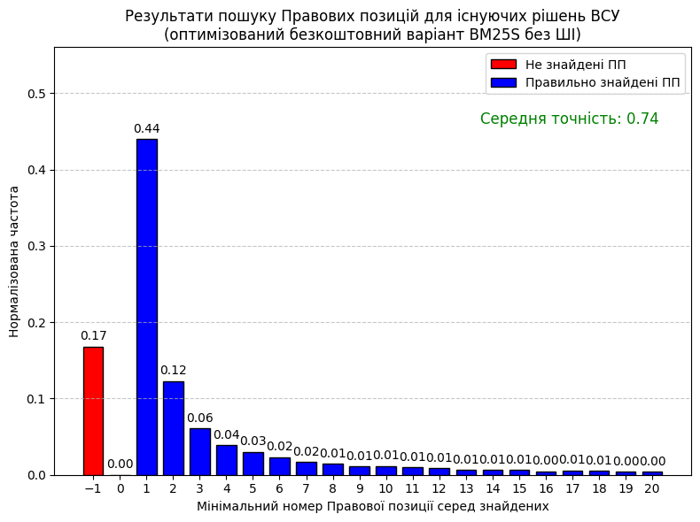в)

Рисунок 4. Результати тестування пошуку для 11385 унікальних пар судових рішень Верховного Суду та правових позицій

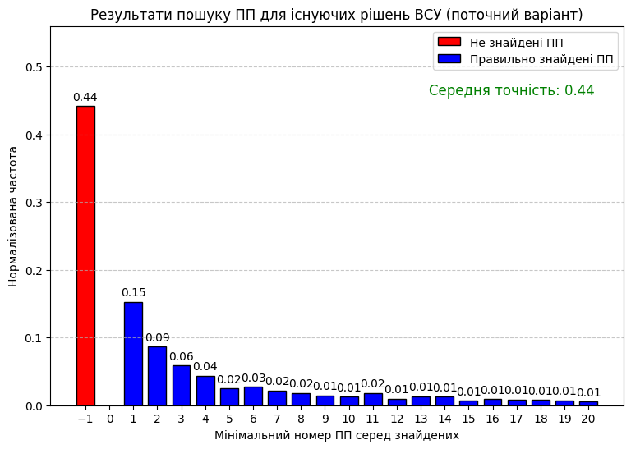 а)

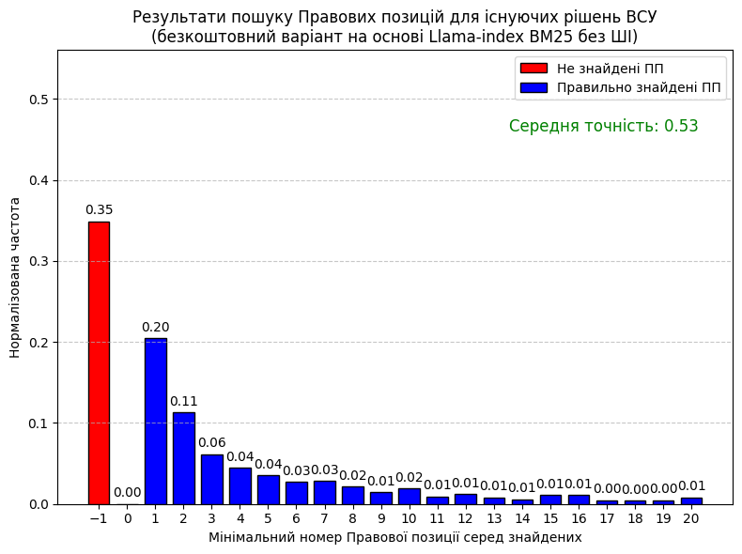 б)

Рисунок 5. Результати тестування пошуку для 819 існуючих рішень Верховного Суду із кількома (1851) правовими позиціями

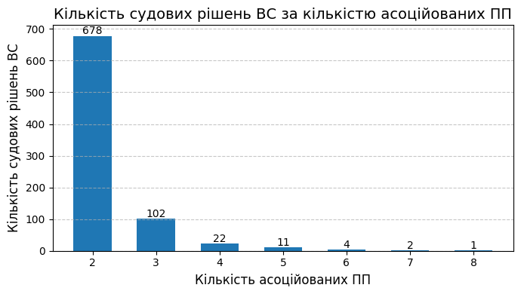а)

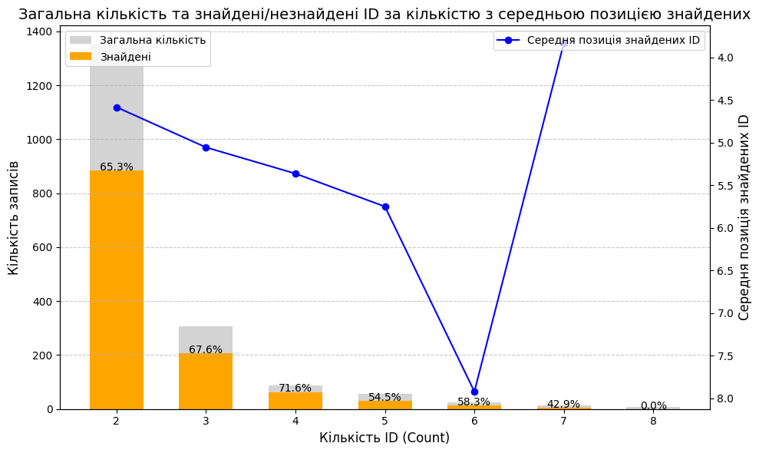б)

Рисунок 6. Результати тестування пошуку для 819 існуючих рішень Верховного Суду із кількома (1851) правовими позиціями

Із урахуванням економічної доцільності для порівняльного аналізу варіанту пошуку із використанням моделей ШІ було обрано режим тестування, що заснований на формуванні окремого датасета (надано окремим файлом “Результати тестування пошуку (довгі текстові запити).xlsx”) шляхом випадкового вибору 100 судових рішень Верховного Суду (по 20 із 5 основних типів судів: Велика Палата Верховного Суду / Касаційний адміністративний суд / Касаційний господарський суд / Касаційний кримінальний суд /Касаційний цивільний суд, див. табл1). Результати такого тестування наведені на рис.7.
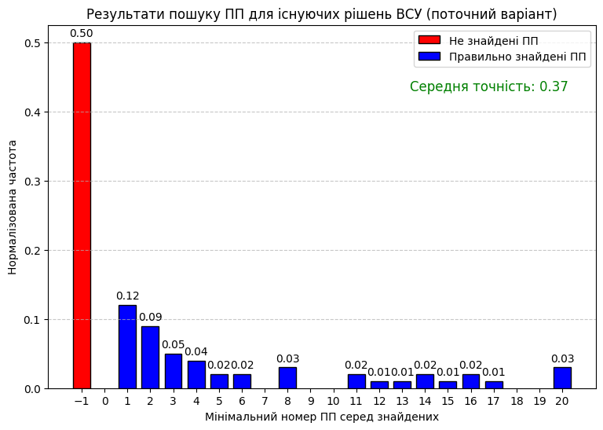 а)

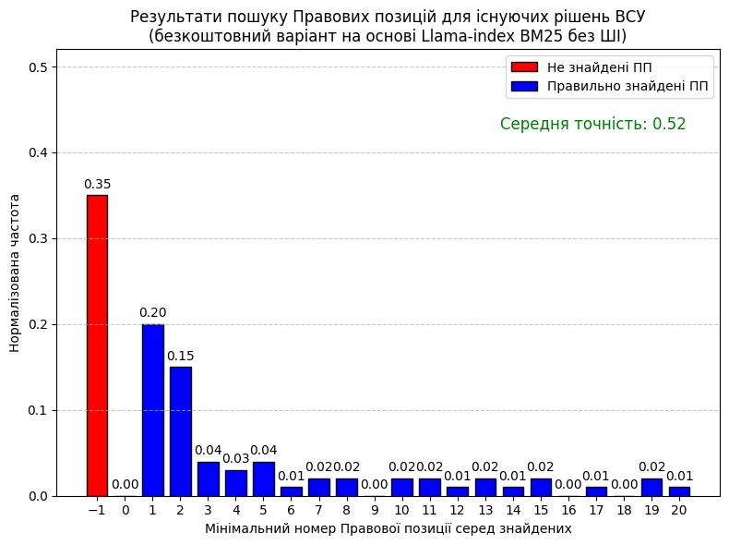 б)

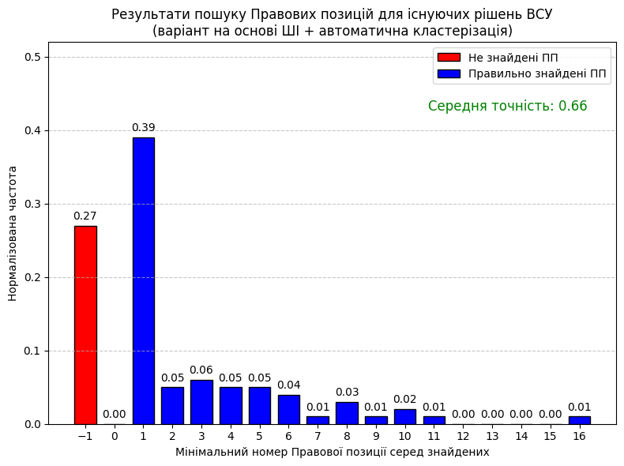в)
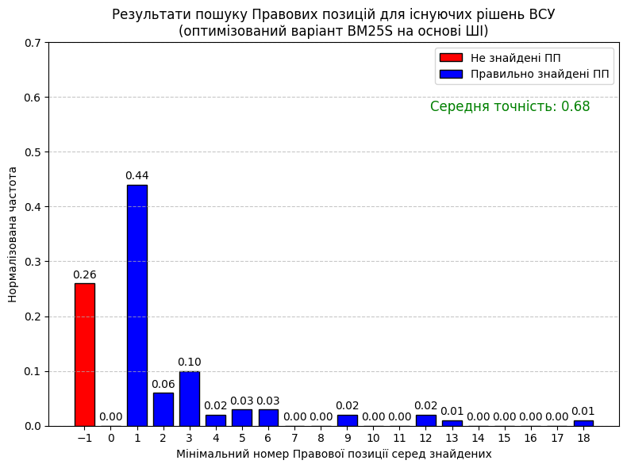г)

Рисунок 7. Результати тестування пошуку для 100 випадково обраних існуючих рішень Верховного Суду із наявними в базі правовими позиціями

2.3 Методика та результати тестування пошукових систем (варіант пошуку правових позицій по запитам користувачі)

Існуючий варіант пошуку правових позицій передбачає отримання пошукових запитів не лише у вигляді посилань на повнотекстові судові рішення, але й запити у вигляді відносно коротких текстів, що вводяться користувачами або завантажуються у вигляді текстових файлів. Очевидно, що різниця в типах запиту може суттєво впливати на результуючу якість пошуку. Тому виникає необхідність модифікації методики тестування. Ця модифікація полягає лише у створення відповідного набору (датасету) тестових повідомлень користувачів, які були б однозначно асоційовані із певними правовими позиціями Верховного Суду. Критерій точності залишається без змін.
В процесі дослідження нами був створений датасет (надано окремим файлом “Текстові запити, сформованих на основі “Категорій правових позицій” судових рішень Верховного Суду.xlsx”), який базується на наявній мета-інформації “Категорії правової позиції”, що присутня у наданій Бенефіціаром Базі (колонка “category_all”), а також додатковій інформації про заголовок (колонка “title”) правових позицій. Після видалення малоінформативних категорій, що містять менше 5 слів, та видалення загальної інформації залишилося 1700 унікальних категорій. Ця інформація у поєднанні із відповідним промптом (prompt — запит, який задається для генеративної моделі) на основі використання генеративного ШІ (модель “gpt-4o” від OpenAI) дозволила сформувати відповідні текстові запити (колонка “text_search_llm” — текст пошукового запиту, створеного великою мовною моделлю), які імітують можливі запити користувачів.
Результати такого тестування для пошукових алгоритмів без та із використанням ШІ наведені на рис.8. і рис.9 відповідно.

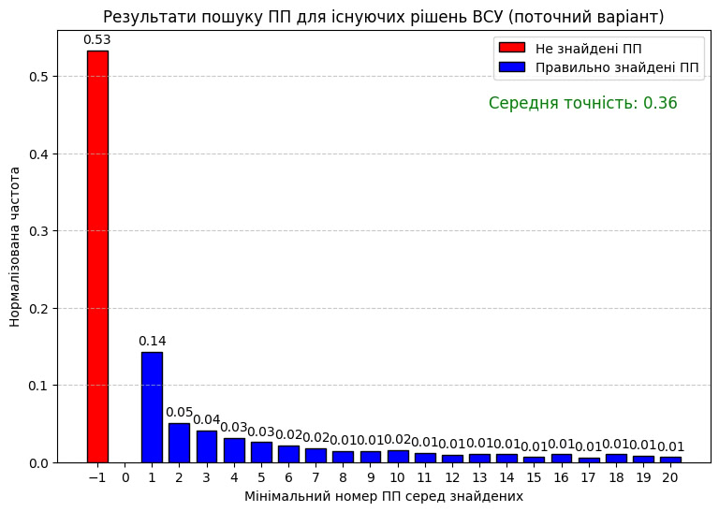 а)

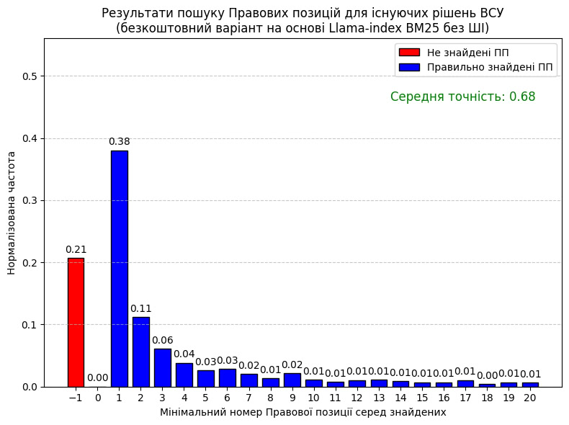 б)

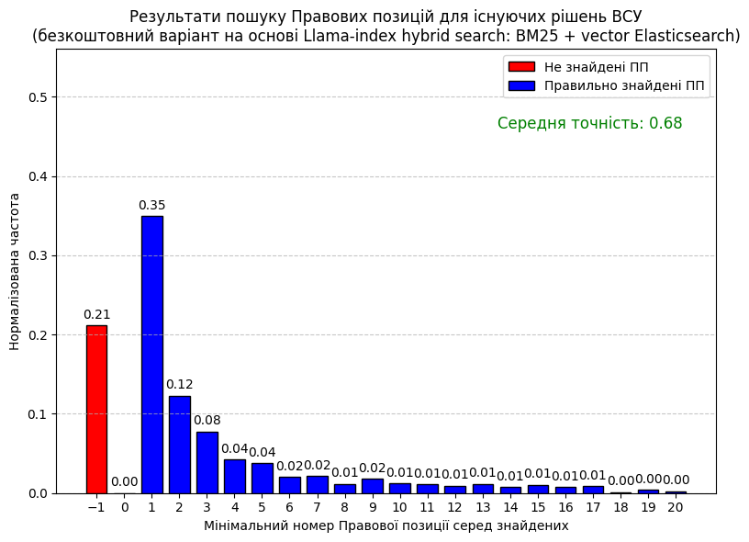в)

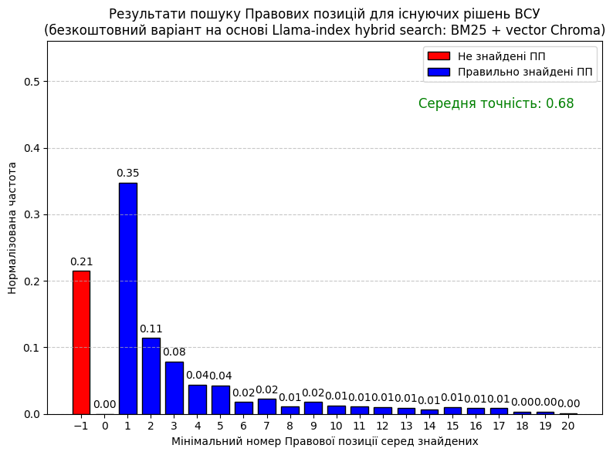г)

Рисунок 8. Результати тестування пошуку без використання ШІ для 1700 текстових запитів, сформованих на основі “Категорій правових позицій” судових рішень Верховного Суду

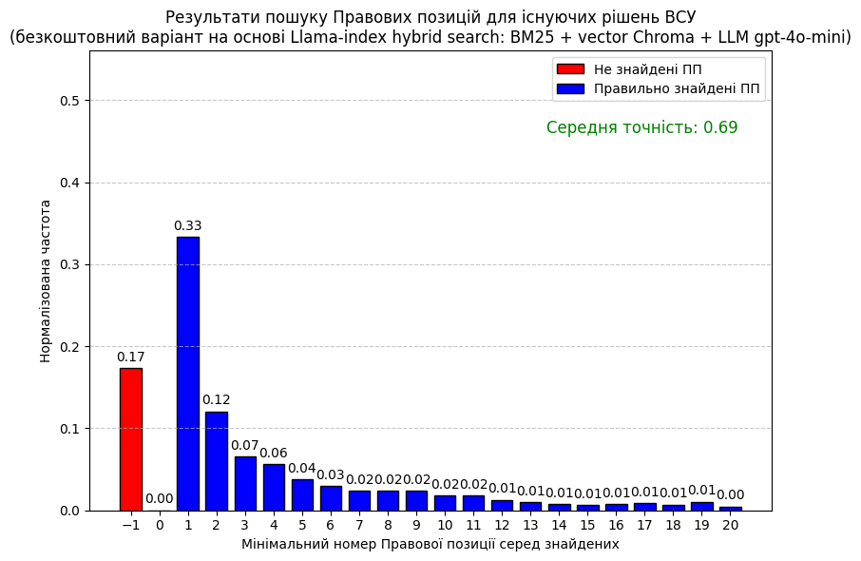а)

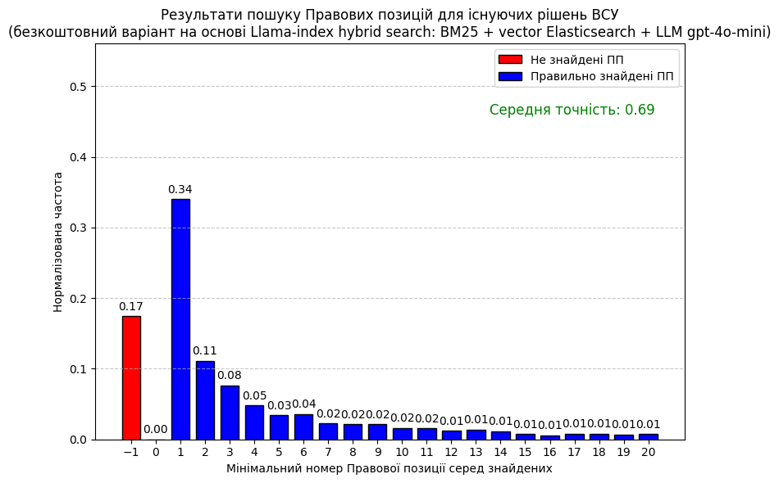б)

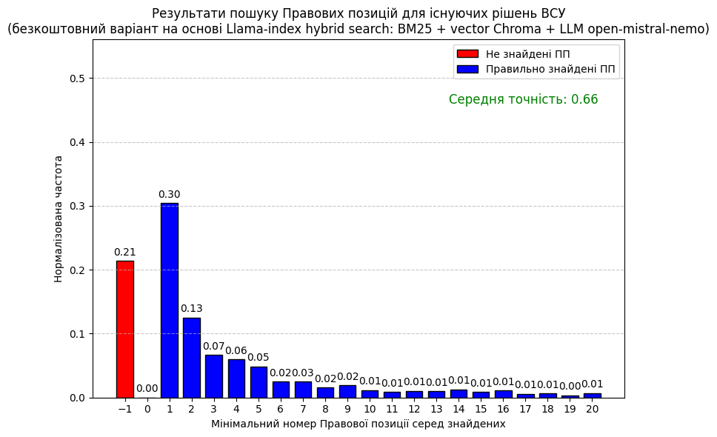в)

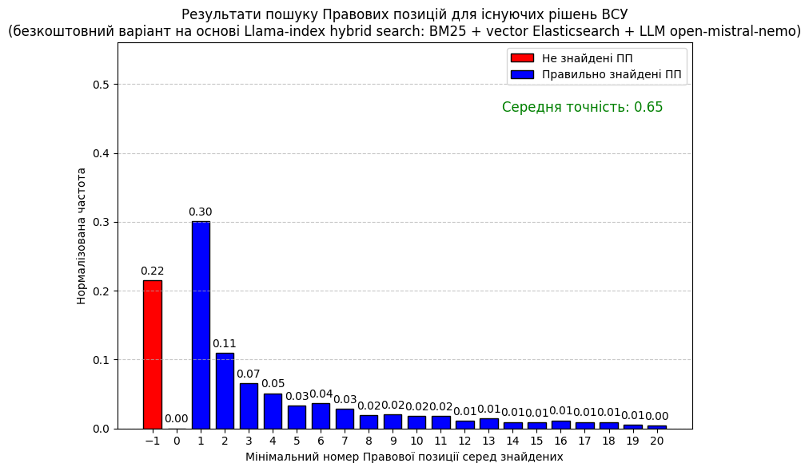г)

Рисунок 9. Результати тестування пошуку із використанням ШІ для 1700 текстових запитів, сформованих на основі “Категорій правових позицій” судових рішень Верховного Суду

На основі сукупності отриманих результатів дослідження точності роботи різноманітних пошукових алгоритмів було обрано оптимальний (за обґрунтованим критерієм якості) варіант архітектури пошукової системи правових позиції.
У варіанті без використання методів генеративного ШІ (безкоштовний пошук) ця система містить алгоритм автоматичного диференціювання запитів на довгі та короткі (за ознакою 1024 символи). Для довгих запитів використовується метод пошуку по ключових словах bm25s із параметрами, оптимізованими на основі гіпер-параметричної оптимізації процедурою grid search. Для коротких запитів застосовується гібридний пошук на основі рейтингової суміші (50/50) результатів пошуку оптимізованого для коротких текстів bm25s та семантичного пошуку із використанням векторної бази elasticsearch. Обраний підхід має низку переваг, які забезпечують ефективну роботу пошукової системи:
1. Оптимізація для різних довжин запитів:
• Використання окремих алгоритмів для довгих та коротких запитів дозволяє адаптувати пошукову систему до специфіки кожного типу запиту. Довгі запити, які містять більше контексту, краще опрацьовуються за допомогою пошуку на основі ключових слів (bm25s), тоді як короткі, менш контекстуальні, виграють від використання гібридного підходу.
2. Гібридний підхід для коротких запитів:
• Комбінування bm25s та семантичного пошуку в пропорції 50/50 дозволяє враховувати як точність ключових слів, так і семантичну схожість, яка може бути корисною для коротких запитів, що часто мають узагальнений або неоднозначний характер.
3. Семантичний пошук із векторною базою (Elasticsearch):
• Використання векторної бази для семантичного пошуку покращує розуміння контексту запиту та знаходження релевантних документів, навіть якщо текст запиту не повністю збігається з текстом у документі.
4. Поліпшення точності пошуку:
• Для довгих запитів ключові слова дозволяють враховувати більше контексту, що збільшує точність. Для коротких запитів комбінування bm25s і семантичного пошуку зменшує ризик втрати релевантних документів.
5. Зниження обчислювальних витрат:
• Використання різних підходів для довгих і коротких запитів допомагає оптимізувати ресурси. Довгі запити обробляються ефективним bm25s, тоді як більш складний і обчислювально затратний семантичний пошук використовується тільки для коротких запитів.
Варіант, що базується на використанні можливостей генеративного ШІ (із залученням зовнішніх API) для покращення якості пошуку, представляє собою додаткову надбудову до обраного гібридного підходу реалізації пошукової системи. Методологія застосування ШІ залежить від типу запитів (довгі чи короткі).
У випадку довгих запитів (наприклад, повноцінні судові рішення або їх частини) застосовується процедура сумаризації, тобто створення короткого змісту рішення, що відображає його основні положення. Зважаючи на схожість задачі генерації правових позицій та сумаризації, для вирішення цього завдання оптимально застосовувати великі мовні моделі, які пройшли процедуру файн-тюнінгу (наприклад, модифіковану модель GPT-4o-mini) на навчальних даних, що містять існуючі правові позиції Верховного Суду. Отриманий результат використовується як новий, інформаційно-стиснений запит, що опрацьовується за алгоритмом пошуку коротких запитів (шляхом комбінування BM25 та семантичного векторного пошуку).
Для коротких запитів (менше 1024 символів) застосовується інший спосіб покращення точності пошуку, який базується на збільшенні варіативності шляхом синонімічного розмноження запитів. Цей підхід дозволяє враховувати різноманітні формулювання та контексти, які можуть використовуватися у правових документах, що покращує повноту та точність результатів пошуку.

